СЦЕНАРИЙ
ОТКРЫТОГО ВНЕКЛАССНОГО МЕРОПРИЯТИЯ В 1 КЛАССАХ
ВИКТОРИНА ПО СКАЗКАМ «СКАЗОЧНЫЙ ДЕНЁК»

Подготовила : Лихтенберг Н.М.
20.12. 2018г
Цели:
- прививать любовь к чтению;
- обогащать опыт общения детей в коллективе;
- учить организовывать досуг;
- помочь детям увидеть свои достижения, успехи и осознать необходимость новых знаний;
- расширять словарный запас учащихся.

Ведущий:
-Здравствуйте, мальчики и девочки! Сегодня мы встретимся с героями знакомых вам сказок. Некоторые из них приготовили вам задания , а некоторые будут появляться, если вы правильно выполните задание.

Начинаем нашу викторину по сказкам. (Класс делится на команды).
1 конкурс «Загадки в стихах».
(После ответа ребят появляется слайд с героем сказки)

Появилась девочка
В чашечке цветка.
А была та девочка
Чуть больше ноготка.
В ореховой скорлупке
Девочка спала.
Вот какая девочка,
Как она мала!
Кто читал такую книжку,
Знает девочку малышку?

Возле леса на опушке,
Трое их живет в избушке,
Там три стула, три подушки,
Три кровати и три кружки.
Угадайте без подсказки,
Кто герои этой сказки?

Скорей бы близился вечер
И час долгожданный настал,
Чтоб мне в золоченой карете
Поехать на сказочный бал.
Никто во дворце не узнает,
Откуда я, как я зовусь,
Но лишь только полночь настанет,
себе на чердак я вернусь.

Скачет лошадь не простая,
Чудо-грива золотая,
По горам парнишку носит,
Но никак его не сбросит.
Есть у лошади сынок,
Удивительный конек,
Замечательный конек
По прозванью …

Ведущий: этот конкурс приготовила для вас Дюймовочка.
2 конкурс «Знатоки сказок»

-Что понёс медведь в коробе для бабушки и дедушки? (Пирожки)
-С кем дружил Карлсон? (С Малышом)
-Кто примерял в одной из сказок хвосты? (Ослик Иа)
-Куда упала стрела Ивана-царевича в сказке «Царевна-лягушка»? (В болото)
-Кто потерял хрустальную туфельку, убегая из дворца? (Золушка).
- Кто помог Дюймовочке убежать от крота? (Ласточка).
- В какой сказке девочка по имени Герда искала Кая? (Снежная Королева).
- Какая бабушка летала на метле? (Баба Яга).
- Кто превратился в мышку в сказке про Кота в сапогах? (Людоед).
- Кто из этих героев был в сказке про Красную Шапочку (хлопните в ладоши): волк (да), колобок, бабушка (да), фея, Карлсон, охотники (да), Красная Шапочка (да) ?
- Кто в русских народных сказках был бессмертный? (Кощей).
- Что было за холстом в каморке папы Карло? (Дверь).
Ведущий:
- Молодцы ребята, вы хорошо знаете сказочных героев и сказки.

3 конкурс «Собери картинку сказки»
Лото «Сказки»

4 конкурс от Незнайки «Числа в названиях сказок»
Ведущий:
- Ребята, в этом конкурсе победит та команда, которая назовет как можно больше сказок, в названиях которых встречаются числа.
(«Волк и семеро козлят», «Три медведя», «Али - Баба и сорок разбойников», «Три орешка», «1000 и одна ночь», «Три поросенка» и т.д.)

Физминутка.
Ведущий:
Ребята, Буратино предлагает вам сделать зарядку.
Буратино потянулся, раз – нагнулся, два – нагнулся,
Руки в стороны развёл, видно ключик не нашёл.
Что бы ключик нам достать, надо на носочки встать.
Ведущий :
Продолжаем играть с Буратино.
Игра «Хлопни в ладоши»,на развитие фонематического слуха(необходимо хлопнуть в ладоши, когда услышите правильно сказанное слово).
Слова: банан, баман, паман, банан, банам, вабан, даван, банан, ванан, банан, баван, банан.
Игра со словом альбом (альбом, айбом, аньбом, альбом, авьбом, альпом, альбом, альмом, альбом, альном, альбом).
Ведущий:
Молодцы, ребята. Вспомните, что было у Буратино? Найдите этот предмет в кабинете. Дети расходятся по кабинету в поисках «Золотого ключика» (все предметы лежат в разных местах, но обязательно в зоне видимости детей).

5 конкурс «Веришь - не веришь»
(С отгадкой появляется слайд героя)

1. В сказке Шарля Перро кот съел людоеда.
ДА, НЕТ
2. Сказитель на сказочном пиру обычно пьет воду
ДА, НЕТ
3. Красную шапочку все стали так называть из-за ее огненно-рыжих волос.
ДА, НЕТ
4. Буратино зарыл в землю деньги, думая, что на утро он отроет целый сундук с монетами
ДА, НЕТ
5. В Теремок не постучался Лось
ДА, НЕТ
6. Дюймовочка появилась на свет из рисового зернышка
ДА, НЕТ
7. Золушка угощала на балу своих сестер конфетами и мороженым
ДА,НЕТ
8. Фея превратила крысу в кучера для Золушки
ДА, НЕТ
9. Колобок был вылеплен из глины
ДА, НЕТ

6 конкурс «Капитанов». Задание от Золушки.
Ученикам дается предмет, по которому они должны назвать имя героя сказки, которому принадлежит этот предмет.
1. Горошина («Принцесса на горошине»)
2. Скорлупа грецкого ореха («Дюймовочка»)
3. Синий воздушный шарик («Вини Пух и его друзья»)
4. Золотой ключик («Буратино»)
5. Корзинка с пирожками («Красная Шапочка»)
6. Зонтик («Оле - Лукойе»)

7 конкурс «Кто что говорит»
Отгадайте, кто что говорит

-Я от дедушки ушёл, я от бабушки ушёл…
-Яблоня, яблоня ,спрячь нас…
-Не садись на пенёк, не ешь пирожок.
-Лягушка, лягушка, отдай мою стрелу.
-Не пей братец этой водицы - козлёночком станешь.
-Чего тебе надобно, старче?
-Козлятушки, ребятушки, отопритеся, отворитеся!
-По щучьему велению, по моему хотению…

8 конкурс «Составь слова»

Ведущий:
Снежная Королева тоже приготовила для вас задание: «Сложи слова». Внимательно прочитайте слоги на льдинках и подберите к слогам из левого столбика подходящие слоги из правого столбика так, чтобы получились слова (листы с заданием, где каждая команда самостоятельно соединяет слоги).

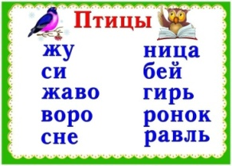
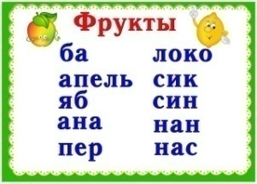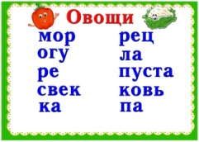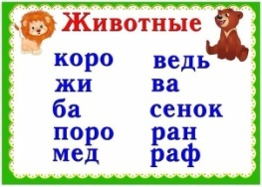

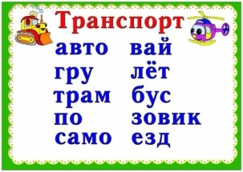
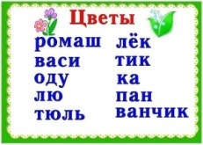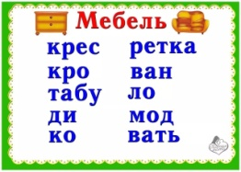

9 конкурс «Как заканчиваются сказки»
Расставьте слоги в порядке возрастания цифр, запиши в клеточки и вы узнаете ,какими словами иногда заканчиваются сказки.
ЖИТЬ
5
5
ДОК
16
ВАТЬ
13
БЕ
4

НА
11
ДА
14

СТА
1
ЖИ
12
ПО
6

ЖИ
7

ЛИ
2
ПО
17
РА
10

СЕ
3

ВАТЬ
19
ВАТЬ
8
ПИ
18
ДОБ
9

МЕ
15

1 |  |  | 2 |  |  | 3
,
,
.

Ведущий:
-Все вы молодцы! Вы много знаете. Но наша викторина показала, что вам предстоит еще очень многое узнать. И в этом вам помогут книги.
Подведение итогов и награждение победителей.

